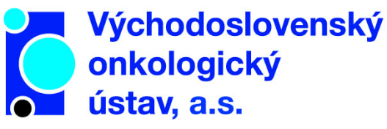

VÝROČNÁ SPRÁVA

2 0 1 4

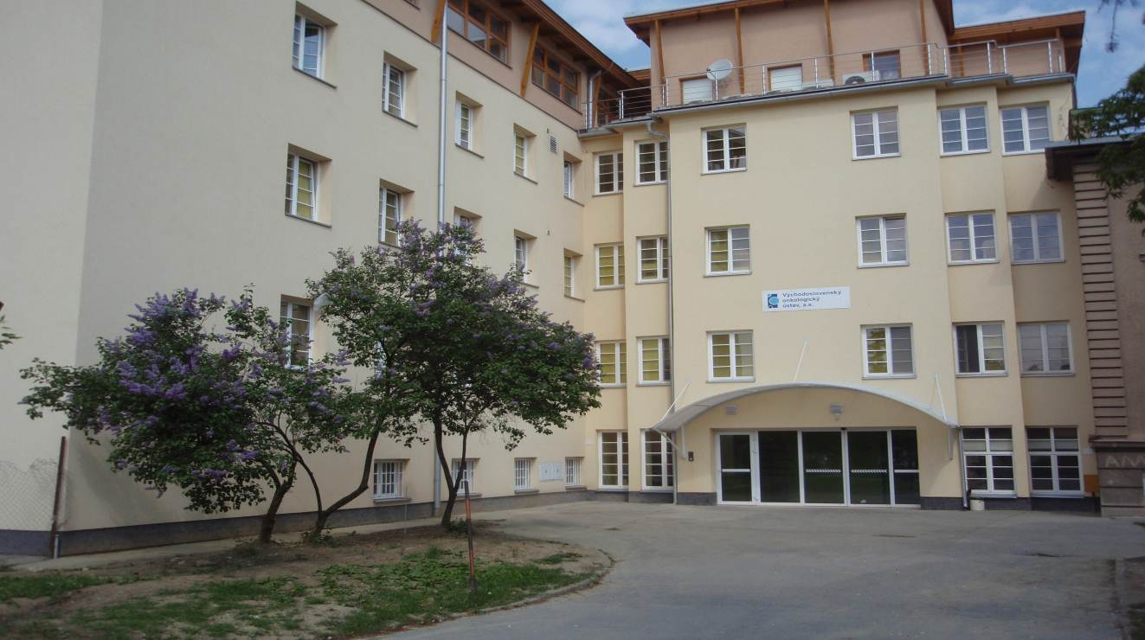

Obsah

Úvod 3

Zloženie orgánov spoločnosti 4

Organizačná štruktúra 5

Predmet činnosti 5

Udalosti osobitného významu 6

Ľudské zdroje 6

Kvalita a životné prostredie 7

Ďalšie informácie /prevod poistného, prevod majetku, informácia o úveroch,
pôžičkách, o prevode majetku spoločnosti alebo užívaní majetku podniku,
informácia o zmluvách o výkone funkcií uzatvorených s členmi predstaven-
stva a členmi dozornej rady/ 7

Správa o finančnej situácii a o výsledkoch hospodárenia rok 2014 8

Pohľadávky a záväzky 8

Výnosy a náklady 9

Výsledok hospodárenia 10

Návrh rozdelenia výsledku hospodárenia 10

Očakávaný vývoj účtovnej jednotky a stav, v ktorom sa nachádza 10

Súvaha k 31.12.2014 11

Výkaz ziskov a strát k 31.12.2014 12

Dodatok správy audítora 13

Správa nezávislého audítora 14

Účtovná závierka k 31.12. 2014 – Súvaha, Výkaz ziskov a strát, Poznámky
k účtovnej závierke 15

ÚVOD

Východoslovenský onkologický ústav, a.s. (ďalej aj „akciová spoločnosť“) svoju výročnú správu o hospodárení vypracováva v zmysle ustanovenia § 20 a nasl. zákona č. 431/2002 Z. z. o účtovníctve, v znení neskorších predpisov.

Obchodná spoločnosť Východoslovenský onkologický ústav, a.s., sídlom Rastislavova 43, 041 91 Košice, IČO: 36 603 350 (ďalej aj „obchodná spoločnosť“), zapísaná v Obchodnom registri Okresného súdu Košice I, Oddiel: Sa, vložka číslo: 1371/V, bola založená Zakladateľskou listinou vyhotovenou vo forme notárskej zápisnice o právnom úkone, sp. zn.: N 351/2005, Nz 65365/2005, NCRIs 64667/2005, dňa 15.12.2005 notárom JUDr. Jarmilou Kováčovou, notárom so sídlom v Bratislave, v znení dodatku č. 1, sp. zn.: N 32/2006, Nz 2176/2006, NCRIs 2150/2006.

Obchodná spoločnosť vznikla zápisom do obchodného registra ku dňu 20.2.2006, a to ako právny nástupca štátnej príspevkovej organizácie Východoslovenský onkologický ústav Košice, IČO: 35 553 901, sídlom Rastislavova 43, 041 91 Košice (zriadená Ministerstvom zdravotníctva Slovenskej republiky Zriaďovacou listinou č. M/4354/2003 zo dňa 26.6.2003 (Zriaďovacia listina - Príloha č.2), v znení zmeny zo dňa 14.12.2005 pod č. 31577-2/2005-SP).
Základné imanie obchodnej spoločnosti bolo vytvorené nepeňažným vkladom, ktorého predmetom bol majetok štátu v správe štátnej príspevkovej organizácie Východoslovenský onkologický ústav Košice.

Dňom vzniku akciovej spoločnosti sa štátna príspevková organizácia Východoslovenský onkologický ústav Košice transformovala na akciovú spoločnosť založenú na poskytovanie zdravotnej starostlivosti, v zmysle ôsmej časti zákona č. 578/2004 Z. z. o poskytovateľoch zdravotnej starostlivosti, zdravotníckych pracovníkoch, stavovských organizáciách
v zdravotníctve a o zmene a doplnení niektorých zákonov, v znení neskorších predpisov.
Dňom vzniku akciovej spoločnosti Východoslovenský onkologický ústav, a.s. na túto obchodnú spoločnosť zároveň prešli všetky práva a záväzky štátnej príspevkovej organizácie Východoslovenský onkologický ústav Košice vyplývajúce z právnych vzťahov vrátane neznámych a vrátane práv a povinností z pracovnoprávnych vzťahov k zamestnancom.

Jediným zakladateľom akciovej spoločnosti je Slovenská republika, Ministerstvo zdravotníctva Slovenskej republiky. Spoločnosť je akciovou spoločnosťou so 100 % majetkovou účasťou štátu, nenadobudla vlastné akcie, dočasné listy, obchodné podiely a akcie. Tento stav platí ku 31.12.2014.

Východoslovenský onkologický ústav, a.s. ako účtovná jednotka nemá organizačnú zložku v zahraničí.

ZLOŽENIE ORGÁNOV SPOLOČNOSTI

Predstavenstvo Východoslovenského onkologického ústavu, a.s.
od 1.1.2014 do 31.12.2014:

predseda predstavenstva
MUDr. Nataša Džunková

podpredseda predstavenstva
Ing. Beáta Semrádová, MPH

člen predstavenstva
MUDr. Pavol Dubinský, PhD.

Dozorná rada Východoslovenského onkologického ústavu, a.s.
od 1.1.2014 do 31.12.2014

predseda dozornej rady
MUDr. Róbert Tóth, PhD.

členovia dozornej rady
JUDr. Ing. Ján Bílek
Ing. Jana Kováčová
Ing. Emil Budiš
Ing. Jarmila Trnková
MUDr. Peter Feciskanin

ORGANIZAČNÁ ŠTRUKTÚRA SPOLOČNOSTI

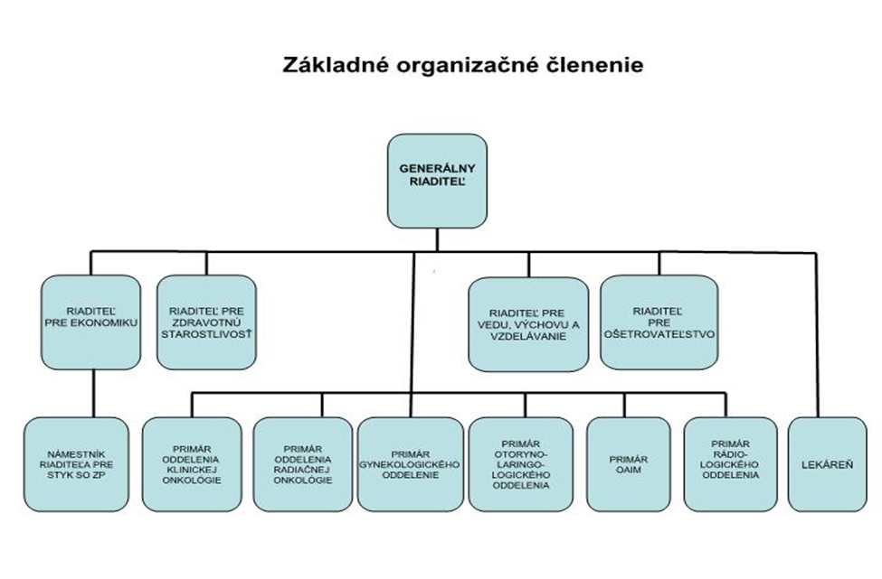

PREDMET ČINNOSTI

Hlavným predmetom činnosti spoločnosti je poskytovanie komplexnej ambulantnej a ústavnej zdravotnej starostlivosti pacientom s onkologickým ochorením – najmä diagnostika, liečba a dispenzárna starostlivosť o onkologických pacientov, preventívna starostlivosť, v ústavnej starostlivosti zabezpečuje onkologickú, onko-otorinolaryngologickú, onko-gynekologickú starostlivosť, komplexnú protinádorovú liečbu – radiačnú a chemoterapeutickú liečbu, poskytovanie starostlivosti pacientom v terminálnom štádiu života formou paliatívnej starostlivosti, poskytovanie starostlivosti dlhodobo chorým pacientom, spolupráca so vzdelávacími ustanovizňami pri zabezpečovaní teoretickej a praktickej časti výučby žiakov stredných zdravotníckych škôl, teoretickej a praktickej časti vysokoškolského vzdelávania v zdravotníckych povolaniach a ďalšom vzdelávaní zdravotníckych pracovníkov, sústavné vzdelávanie zdravotníckych pracovníkov v spolupráci s príslušnými odbornými spoločnosťami a stavovskými organizáciami v zdravotníctve, podieľa sa na vedecko-výskumnej činnosti a výchove vedeckých pracovníkov a spolupráca v tejto oblasti s ďalšími zdravotníckymi, akademickými a vedeckými inštitúciami na Slovensku a v zahraničí.

V budúcom účtovnom období účtovná jednotka bude vykonávať obdobnú činnosť.

Udalosti osobitného významu

Po skončení účtovného obdobia /31.12.2014/ nenastali žiadne významné udalosti vo Východoslovenskom onkologickom ústave, a. s., ktoré by mali osobitný význam na účtovnú jednotku po skončení účtovného obdobia, za ktoré sa vyhotovuje táto výročná správa.

Ľudské zdroje

Ku dňu 31.12.2014 pracovalo vo Východoslovenskom onkologickom ústave, a.s., spolu 324 zamestnancov, z toho: 56 lekárov, 3 farmaceuti, 126 sestier, 3 farmaceutickí laboranti, 73 asistentov, 8 fyzikov, 1 psychológ, 28 technicko-hospodárskych pracovníkov, 26 robotníckych a pomocných zamestnancov.

Porovnanie stavu ku začiatku účtovného obdobia a ku koncu účtovného obdobia:

Evidenčný stav zamestnancov k 1.1.2014 |  | Evidenčný stav zamestnancov k 31.12.2014
lekár | 56 | lekár | 56
farmaceut | 3 | farmaceut | 3
sestra | 128 | sestra | 126
farmaceutický laborant | 4 | farmaceutický laborant | 3
asistenti spolu | 74 | asistenti spolu | 73
fyzik | 7 | fyzik | 8
psychológ | 1 | psychológ | 1
THP | 31 | THP | 28
RPaPP | 25 | RPaPP | 26
spolu | 329 | spolu | 324

evidenčný stav zamestnancov k 1.1.2014 evidenčný stav zamestnancov k 31.12.2014

KVALITA A ŽIVOTNÉ PROSTREDIE

V roku 2007 spoločnosť získala certifikát systému riadenia kvality podľa normy ISO 9001:2000 pre činnosti: poskytovanie komplexnej ambulantnej a ústavnej zdravotnej starostlivosti pacientom s onkologickým ochorením, ubytovanie a stravovanie pacientov. Certifikát je platný do 17.5.2016.

Východoslovenský onkologický ústav, a.s. sa zaoberá otázkami životného prostredia, v roku 2013 obdržal na základe vlastnej žiadosti od Obvodného úradu životného prostredia v Košiciach opätovne súhlas na nakladanie s nebezpečným odpadom.

Zároveň Východoslovenský onkologický ústav, a. s. splnil požiadavky noriem ISO 14001:2004 a získal certifikát Systému enviromentálneho manažérstva. Certifikát je platný do 17.12.2016.

ĎALŠIE INFORMÁCIE

Informácia o stave prerozdeľovania poistného

Spoločnosť neprerozdeľuje poistné, nakoľko nie je zdravotnou poisťovňou.

Informácia o prevode majetku, ktorý podľa osobitných predpisov alebo stanov podlieha predchádzajúcemu súhlasu valného zhromaždenia

Spoločnosť nevykonala žiaden prevod majetku.

Informáciu o zmluvách o poskytnutí úveru, pôžičky, o prevode majetku spoločnosti alebo užívaní majetku podniku, ktoré spoločnosť uzatvorila s osobami uvedenými podľa § 196a Obchodného zákonníka

Spoločnosť uzavrela v roku 2013 zmluvu o poskytnutí úveru na sumu 500 tis € na splácanie CT prístroja, na obdobie 54 mesiacov s úrokom 2,55 % + 1 mes EURIBOR. Spoločnosť neuzavrela zmluvu o poskytnutí pôžičky, o prevode majetku spoločnosti alebo užívaní majetku podniku.

Informáciu o zmluvách o výkone funkcií uzatvorených s členmi predstavenstva a členmi dozornej rady s uvedením výšky odmeny - podielu na zisku

Členovia predstavenstva a členovia dozornej rady vykonávali funkcie na základe uzatvorených zmlúv o výkone funkcií. Doba pôsobenia je uvedená v časti Zloženie orgánov spoločnosti.

V priebehu roka 2014 nebola členom predstavenstva vyplatená odmena zo zisku za rok 2013.

SPRÁVA O FINANČNEJ SITUÁCII A VÝSLEDKOCH HOSPODÁRENIA

Pohľadávky a záväzky
Pohľadávky
Pohľadávky Východoslovenského onkologického ústavu, a.s. k 31.12.2014 boli vo výške 2 634 434 Eur - jedná sa o pohľadávky z obchodného styku a iné pohľadávky, z toho pohľadáv-ky voči zdravotným poisťovniam predstavovali čiastku 2 610 452 €, vrátane opravnej položky 38 352 €.
POHĽADÁVKY/v celých €/ | Po lehote splatnosti k 31.12. 2014 | V lehote splatnosti k 31.12.2014 | SPOLU
 | A | B | C=A+B
ZDRAVOTNÉ POISŤOVNE | 42 490 | 2 567 962 | 2 610 452
-VŠZP | 4 138 | 1 873 577 | 1 877 715
-Dôvera | 0 | 496 120 | 496 120
-Union ZP | 0 | 198 265 | 198 265
-Európska ZP vytvorená OP | 38 352 | 0 | 38 352
OSTATNÉ | 622 | 23 360 | 23 982
SPOLU | 43 112 | 2 591 322 | 2 634 434

Záväzky
Celkové záväzky Východoslovenského onkologického ústavu k 31.12.2014 boli v celkovej výške 2 952 161 Eur, z toho dlhodobé záväzky predstavovali 948 815 €. K 31.12.2014 neboli evidované žiadne záväzky po lehote splatnosti.
ZÁVÄZKY /v celých €/ | Záväzky k 31.12. 2014 po lehote splatnosti |  | Záväzky k 31.12. 2014 v lehote splatnosti
 | Istina | Penále | Istina | Penále
DODÁVATELIA | 0 | 0 | 426 764 | 0
Lieky a ŠZM,krv | 0 |  | 246 892
VaK,SPP | 0 |  | 8 980
Ostatní dodávatelia energií VSE | 0 |  | 1 628
Slovak Telekom | 0 |  | 482
Odvoz a likvidácia odpadu | 0 |  | 4 064
Investiční dodávatelia | 0 |  | 84 390
z toho: dlhodobé záväzky – zádržné | 0 |  | 54 209
Záväzky voči iným zdravotníckym zariadeniam | 0 |  | 49 682
Ostatní dodávatelia | 0 |  | 30 646
z toho: dlhodobé záväzky – depozit /prenájom/ | 0 |  | 2 756
VEREJNÉ FINANCIE | 0 | 0 | 285 664 | 0
Daňový úrad |  |  | 74 617
Sociálna poisťovňa |  |  | 152 441
Zdravotné poisťovne |  |  | 58 606
-VŠZP |  |  | 45 087
-Dôvera |  |  | 10 735
-Union ZP |  |  | 2 784
ZAMESTNANCI |  |  | 307 015
INÉ ZÁVÄZKY |  |  | 1 932 718
z toho: rezervy |  |  | 463 235
dlhodobé záväzky /soc. fond a odložená daň/ |  |  | 919 343
ostatné záväzky |  |  | 543 449
nevyfakturované dodávky |  |  | 6 691
SPOLU | 0 | 0 | 2 952 161 | 0
Pozn.: dlhodobé záväzky spolu 948 815 €, z toho: - odložený daňový záväzok 918 720 €
- záväzky z obchodného styku 29 472 €
- záväzky zo sociálneho fondu 623 €

Výnosy a náklady

Výnosy
Východoslovenský onkologický ústav, a.s. dosiahol výnosy v celkovom objeme
18 125 962,74 Eur.

Štruktúra výnosov
Výnosy z hlavnej činnosti – poskytovania zdravotnej starostlivosti predstavovali
13 586 422,36 Eur /74,96 % z celkových výnosov/. Výnosy - tržby za predaj vo verejnej lekárni boli vo výške 3 835 488,85 € /21,16 % celkových výnosov/.

Náklady
Náklady spoločnosti za rok 2014 predstavujú sumu 17 046 605 €.

Štruktúra nákladov

Rozpis nákladov | v celých €
Materiál spolu | 3 300 201
z toho:
lieky | 2 247 269
Krv | 95 986
ŠZM | 593 013
ostatný materiál | 363 933
ENERGIE spolu | 283 652
Predaný tovar | 3 627 088
Opravy a udržiavanie | 315 796
Cestovné | 3 459
Náklady na reprezentáciu | 507
Ostatné služby /účet 518/ | 489 993
z toho:
stravovanie pac. | 254 974
pranie bielizne | 38 429
odpad | 37 102
sterilizácia materiálu | 15 519
telefón | 9 559
poštovné | 3 454
internet | 888
Osobné náklady: | 7 187 332
z toho: mzdové náklady | 4 873 341
z toho: orgány spoločnosti | 139 250
náklady na soc.zabezpečenie | 1 864 074
sociálne náklady | 310 667
Dane a poplatky | 10 873
ODPISY /účtovné/ | 1 782 689
Ostat.náklady | 45 015
Náklady celkom /bez dane z príjmov/ | 17 046 605

V bežnou účtovnom období nevznikli spoločnosti náklady na výskum a vývoj.

Výsledok hospodárenia

Výsledok hospodárenia Východoslovenského onkologického ústavu, a.s predstavuje zisk vo výške 856 219,38 €. O rozdelení zisku bude rozhodovať akcionár na valnom zhromaždení.

Návrh rozdelenia výsledku hospodárenia

Návrh na rozdelenie zisku za rok 2014, ktorého výška je 856 219,38 € je nasledovný:

p.č. | Predmet | v €
1. | Prídel do rezervného fondu /10 %/ | 85 624,94
2. | Výplata dividend | 0
3. | Preúčtovanie na účet nerozdelených ziskov minulých rokov | 770 594,44
 | SPOLU: | 856 219,38

OČAKÁVANÝ VÝVOJ ÚČTOVNEJ JEDNOTKY A STAV, V KTOROM
SA NACHÁDZA

Účtovná jednotka predpokladá v roku 2015 dosiahnuť hospodársky výsledok na úrovni roku 2014. Predpokladá sa mierny nárast obratu pri výnosoch oproti roku 2014, nakoľko je plánovaný nákup minimálne jedného lineárneho urýchľovača a terapeutického RTG prístroja.
Stúpnu však náklady na mzdy, ktoré boli upravené u lekárov v súlade s platnou legislatívou a u ostatných zamestnancov minimálne o 3 % v súlade s kolektívnou zmluvou vyššieho stupňa.

V budúcom účtovnom období účtovná jednotka bude vykonávať obdobnú činnosť. Spoločnosť plánuje v roku 2015 kúpu minimálne jedného lineárneho urýchľovača, terapeutického RTG prístroja, virtualizáciu serverov.

V roku 2015 sa ráta s navýšením nákladov, predovšetkým sú to mzdy a odpisy z novoobstaraných investícií. Tieto by mali byť kryté tržbami od zdravotných poisťovní na základe fakturácie za poskytovanú zdravotnú starostlivosť. Takmer 75 % výnosov spoločnosti tvoria výnosy za poskytovanie zdravotnej starostlivosti, ktoré sú naviazané na zmluvy so zdravotnými poisťovňami, ktoré limitujú objem poskytovanej zdravotnej starostlivosti. Objem neplatených výkonov je do výšky 3 % z celého objemu, tento stav sa predpokladá aj na ďalšie účtovné obdobie, čo nepredstavuje pre spoločnosť významné riziko a neistotu. Spoločnosť bude poskytovať naďalej i lekárenskú starostlivosť, tržby sú odhadované na úrovni roka 2014.

Účtovná jednotka si nie je vedomá rizík a neistôt, ktorým by bola vystavená.

Súvaha v celých € k 31.12.2014

AKTÍVA | Brutto |  | Korekcia |  | Netto v €
Spolu majetok | 36 730 954 |  | 12 577 285 |  | 24 153 669
Neobežný majetok | 29 668 436 |  | 12 538 933 |  | 17 129 503
Dlhodobý nehmotný majetok | 250 117 |  | 221 460 |  | 28 657
Dlhodobý hmotný majetok | 29 418 319 |  | 12 317 473 |  | 17 100 846
Obežný majetok | 6 930 713 |  | 38 352 |  | 6 892 361
Zásoby | 343 358 |  |  |  | 343 358
Krátkodobé pohľadávky | 2 634 434 |  | 38 352 |  | 2 596 082
Finančné účty | 3 952 921 |  |  |  | 3 952 921
Časové rozlíšenie | 131 805 |  |  |  | 131 805

PASÍVA
Spolu vlastné imanie a záväzky |  |  |  |  | 24 153 669
Vlastné imanie |  |  |  |  | 19 584 816
Základné imanie |  |  |  |  | 9 866 856
Zákonné rezervné fondy |  |  |  |  | 1 381 784
Výsledok hospodárenia minulých rokov |  |  |  |  | 7 479 957
Výsledok hospodárenia za účtovné obdobie |  |  |  |  | 856 219
Záväzky |  |  |  |  | 2 952 161
Dlhodobé záväzky |  |  |  |  | 948 815
Dlhodobé rezervy |  |  |  |  | 169 091
Dlhodobé bankové úvery |  |  |  |  | 230 752
Krátkodobé záväzky |  |  |  |  | 1 193 968
Krátkodobé rezervy |  |  |  |  | 294 143
Bežné bankové úvery |  |  |  |  | 115 392
Časové rozlíšenie |  |  |  |  | 1 616 692

Výkaz ziskov a strát v celých € k 31.12.2014

* | Čistý obrat | 17 561 317
** | Výnosy z hospodárskej činnosti spolu | 18 095 631
I. | Tržby z predaja tovaru | 3 835 489
III. | Tržby z predaja služieb | 13 725 828
VI. | Tržby z predaja dlhodobého nehm. majetku a dlhodobého hmotn. majetku a materiálu | 8 601
VII. | Ostatné výnosy z hospodárskej činnosti | 525 713
** | Náklady na hospodársku činnosť spolu | 17 030 374
A. | Náklady vynaložené na obstaranie predaného tovaru | 3 627 088
B. | Spotreba materiálu, energie a ostatných neskladovateľných dodávok | 3 583 854
D. | Služby | 809 756
E. | Osobné náklady | 7 187 332
E.1. | Mzdové náklady | 4 873 341
2. | Odmeny členom orgánov spoločnosti | 139 250
3. | Náklady na sociálne poistenie | 1 864 074
4. | Sociálne náklady | 310 667
F. | Dane a poplatky | 10 873
G. | Odpisy a opravné položky k dlhodobému nehmotnému majetku a dlhodobému hmotnému majetku | 1 782 689
G.1. | Odpisy dlhodobého nehmotného majetku a dlhodobého hmotného majetku | 1 782 689
H. | Zostatková cena predaného dlhodobého majetku a predaného materiálu | 3 683
J. | Ostatné náklady na hospodársku činnosť | 25 099
*** | Výsledok hospodárenia z hospodárskej činnosti | 1 065 257
* | Pridaná hodnota | 9 540 619
** | Výnosy z finančnej činnosti spolu | 30 331
XI. | Výnosové úroky | 30 292
XIV. | Ostatné výnosy z finančnej činnosti | 39
** | Náklady na finančnú činnosť spolu | 16 231
N. | Nákladové úroky | 11 513
O. | Kurzové straty | 11
Q. | Ostatné náklady na finančnú činnosť | 4 707
*** | Výsledok hospodárenia z finančnej činnosti | 14 100
**** | Výsledok hospodárenia za účtovné obdobie pred zdanením | 1 079 357
R. | Daň z príjmov | 223 138
R.1. | Daň z príjmov splatná | 36 048
2. | Daň z príjmov odložená | 187 090
**** | Výsledok hospodárenia za účtovné obdobie po zdanení | 856 219

MUDr. Nataša Džunková Ing. Beáta Semrádová, MPH
predseda predstavenstva podpredseda predstavenstva

Košice, 30. marec 2015

Východoslovenský onkologický ústav, a. s.
Rastislavova 43
P. O. Box D – 47
041 91 Košice

